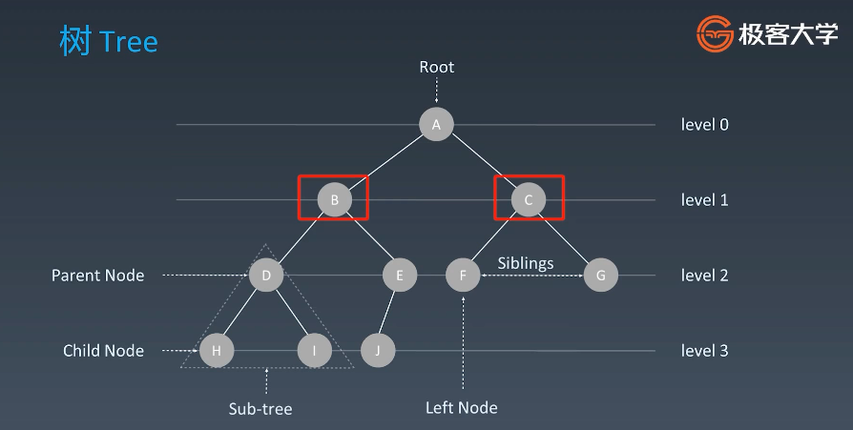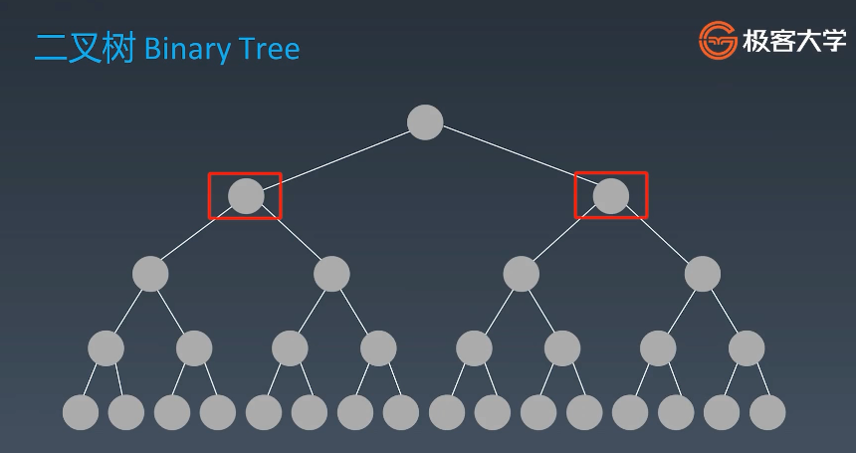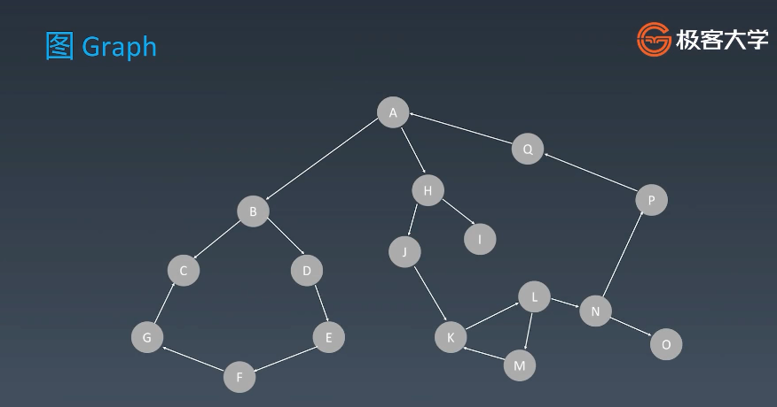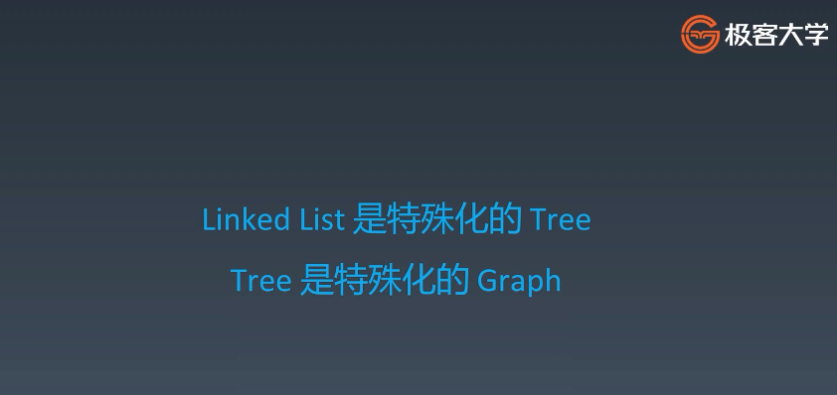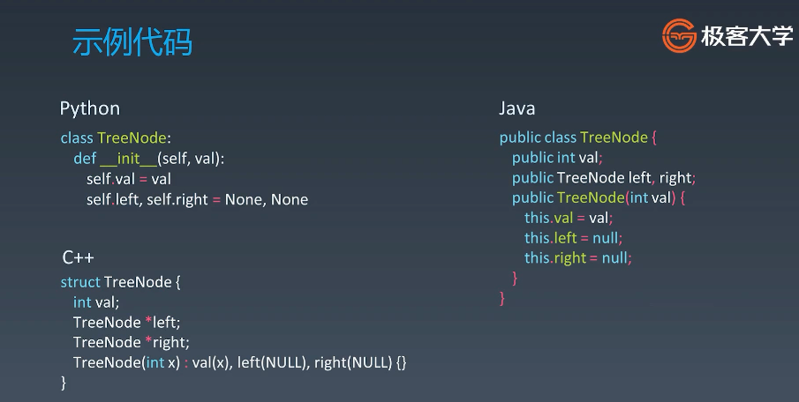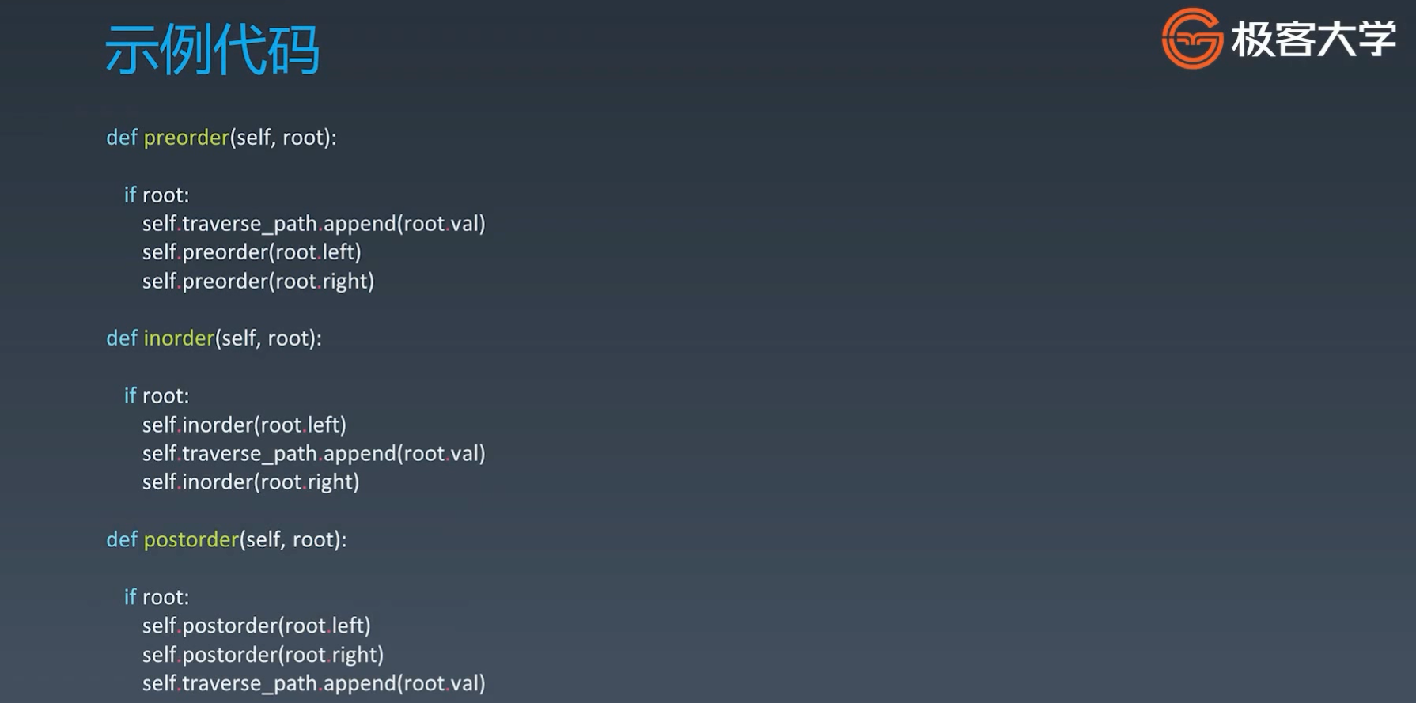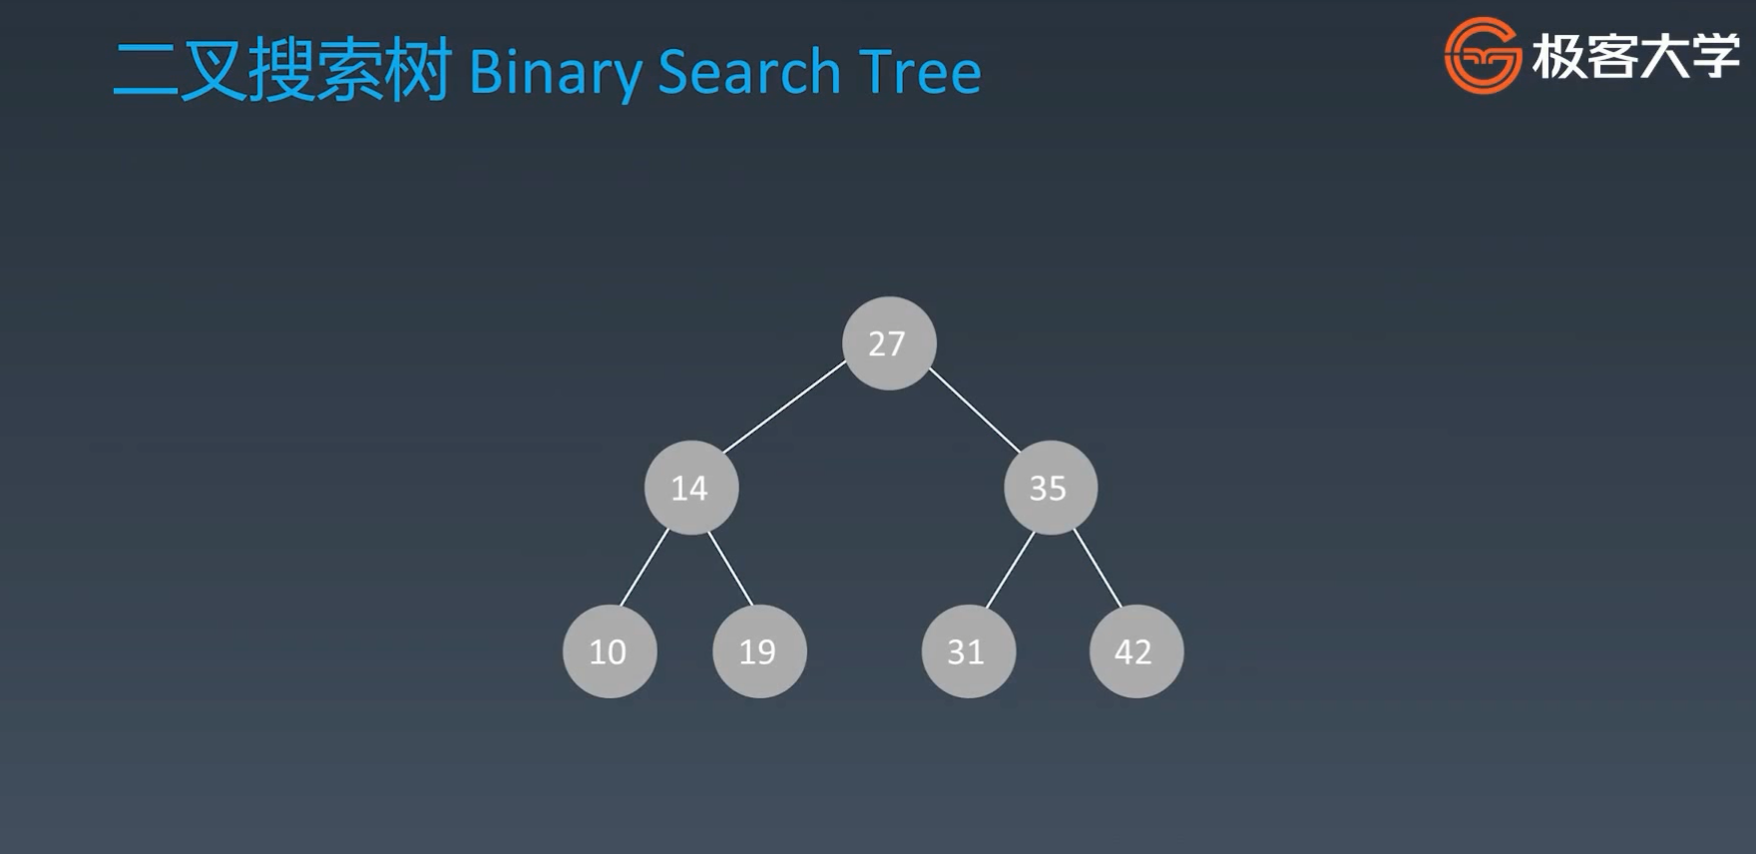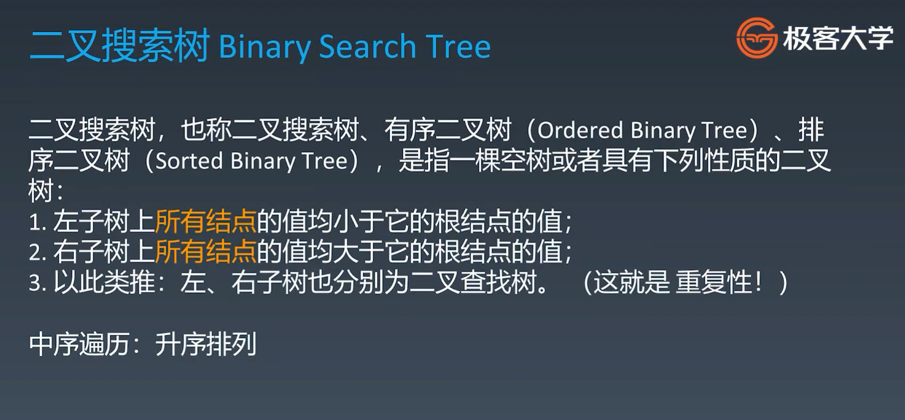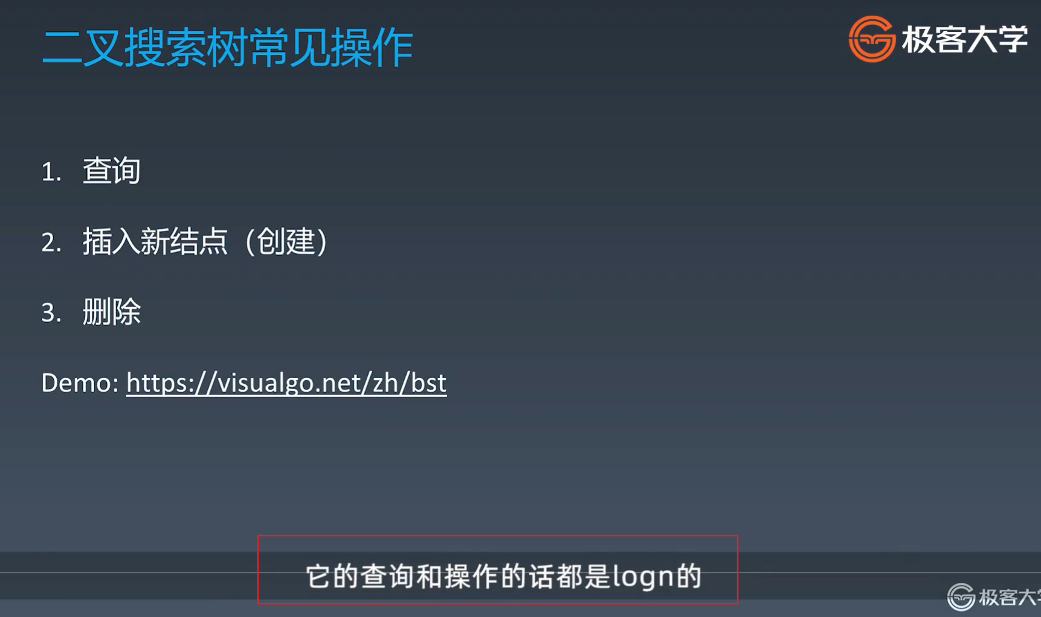

插入：先查，然后插入

删除：用第一个大于该节点的来替换

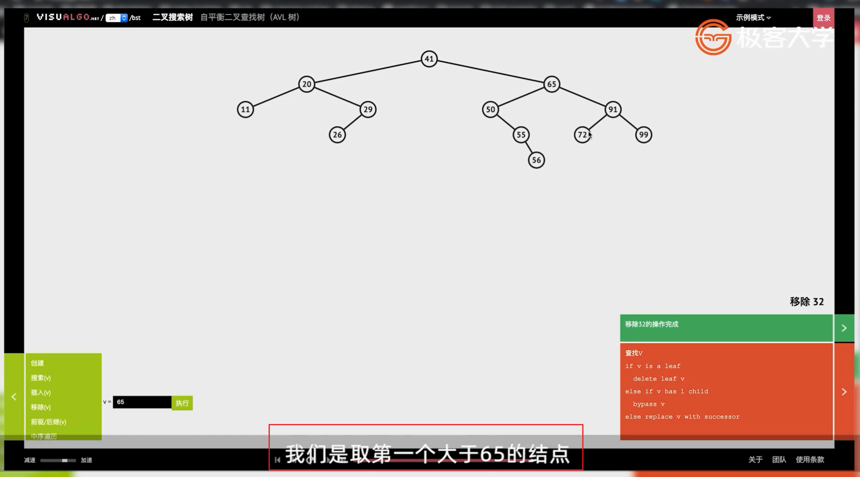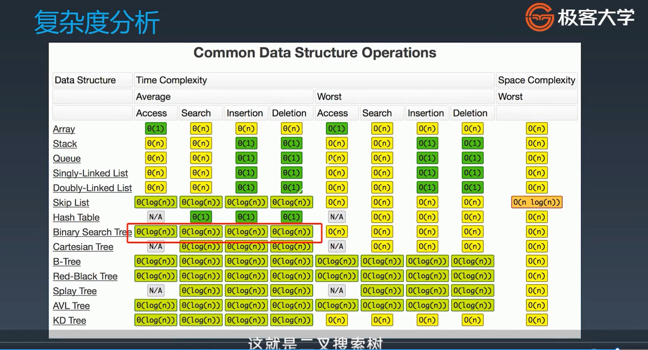

## 最坏情况：退化成单链表，O(N)复杂度参考链接

* [二叉搜索树 Demo](https://visualgo.net/zh/bst)

## 思考题

树的面试题解法一般都是递归，为什么？  
说明：同学们可以将自己的思考写在课程下方的留言区一起讨论，也可以写在第 2 周的学习总结中。

## 答案：没有后继或者说是一个便于循环的结构，而是更多的是左结点右结点，这样访问子树更好的一种方式是直接对它的左结点再调相同的遍历函数 参考链接

* [树的遍历 Demo](https://visualgo.net/zh/bst)

## 实战题目 / 课后作业

* <https://leetcode-cn.com/problems/binary-tree-inorder-traversal/>
* <https://leetcode-cn.com/problems/binary-tree-preorder-traversal/>
* <https://leetcode-cn.com/problems/n-ary-tree-postorder-traversal/>
* [https://leetcode-cn.com/problems/n-ary-tree-preorder-traversal/](https://leetcode-cn.com/problems/n-ary-tree-preorder-traversal/description)
* <https://leetcode-cn.com/problems/n-ary-tree-level-order-traversal/>